

ACTIVIDAD
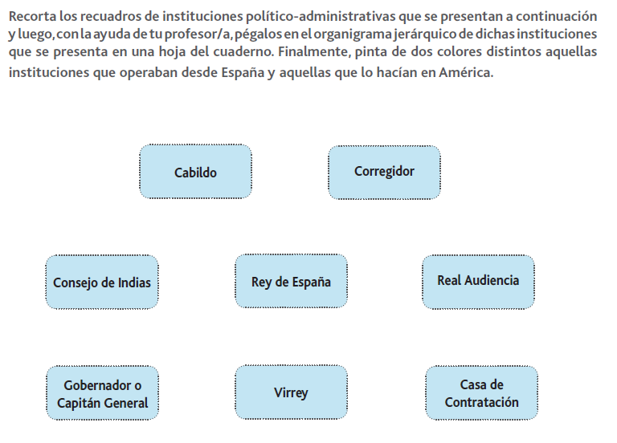
INSTITUCIONES Y AUTORIDADES POLÍTICAS

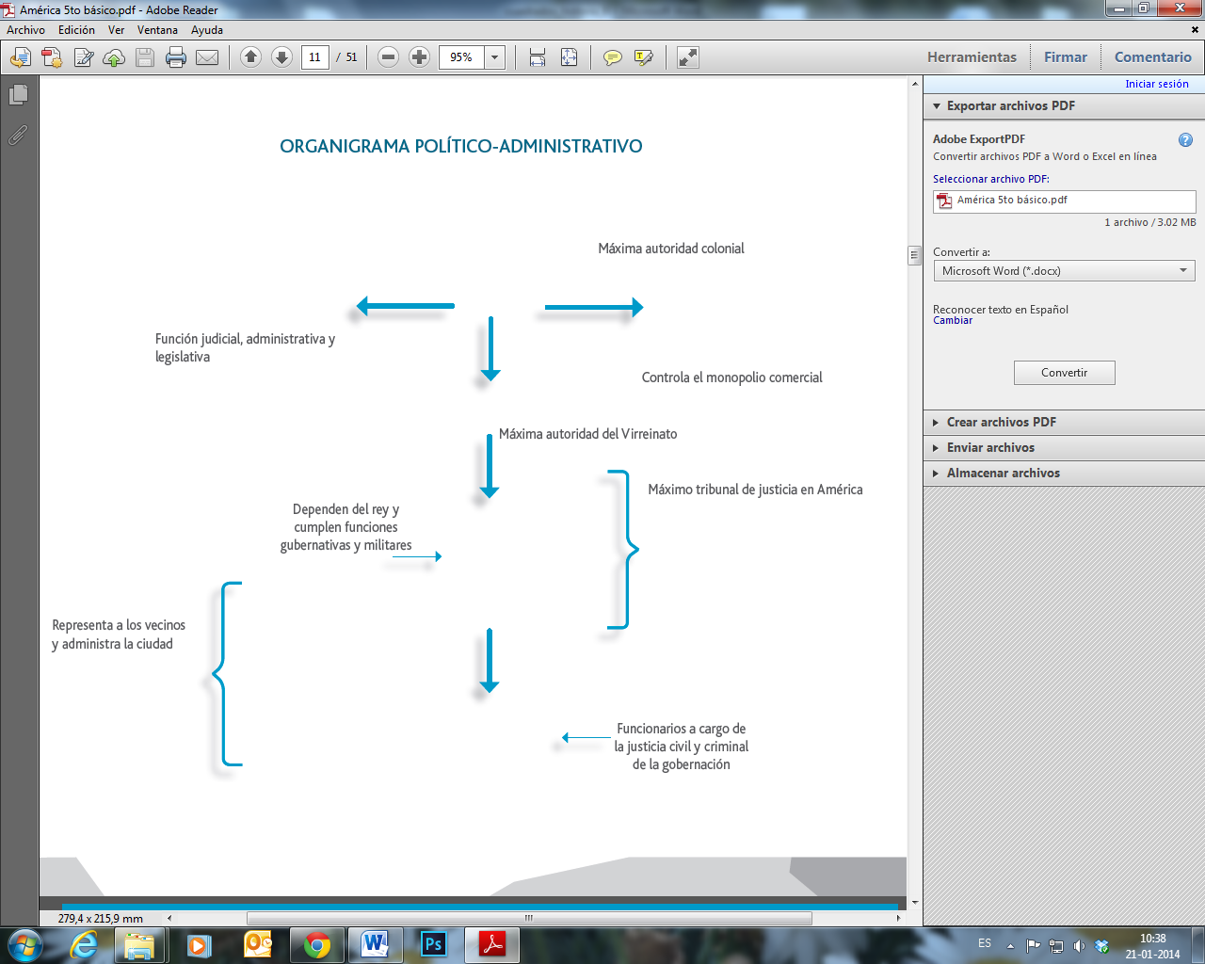

Elaborado por: Ministerio de Educación de Chile

